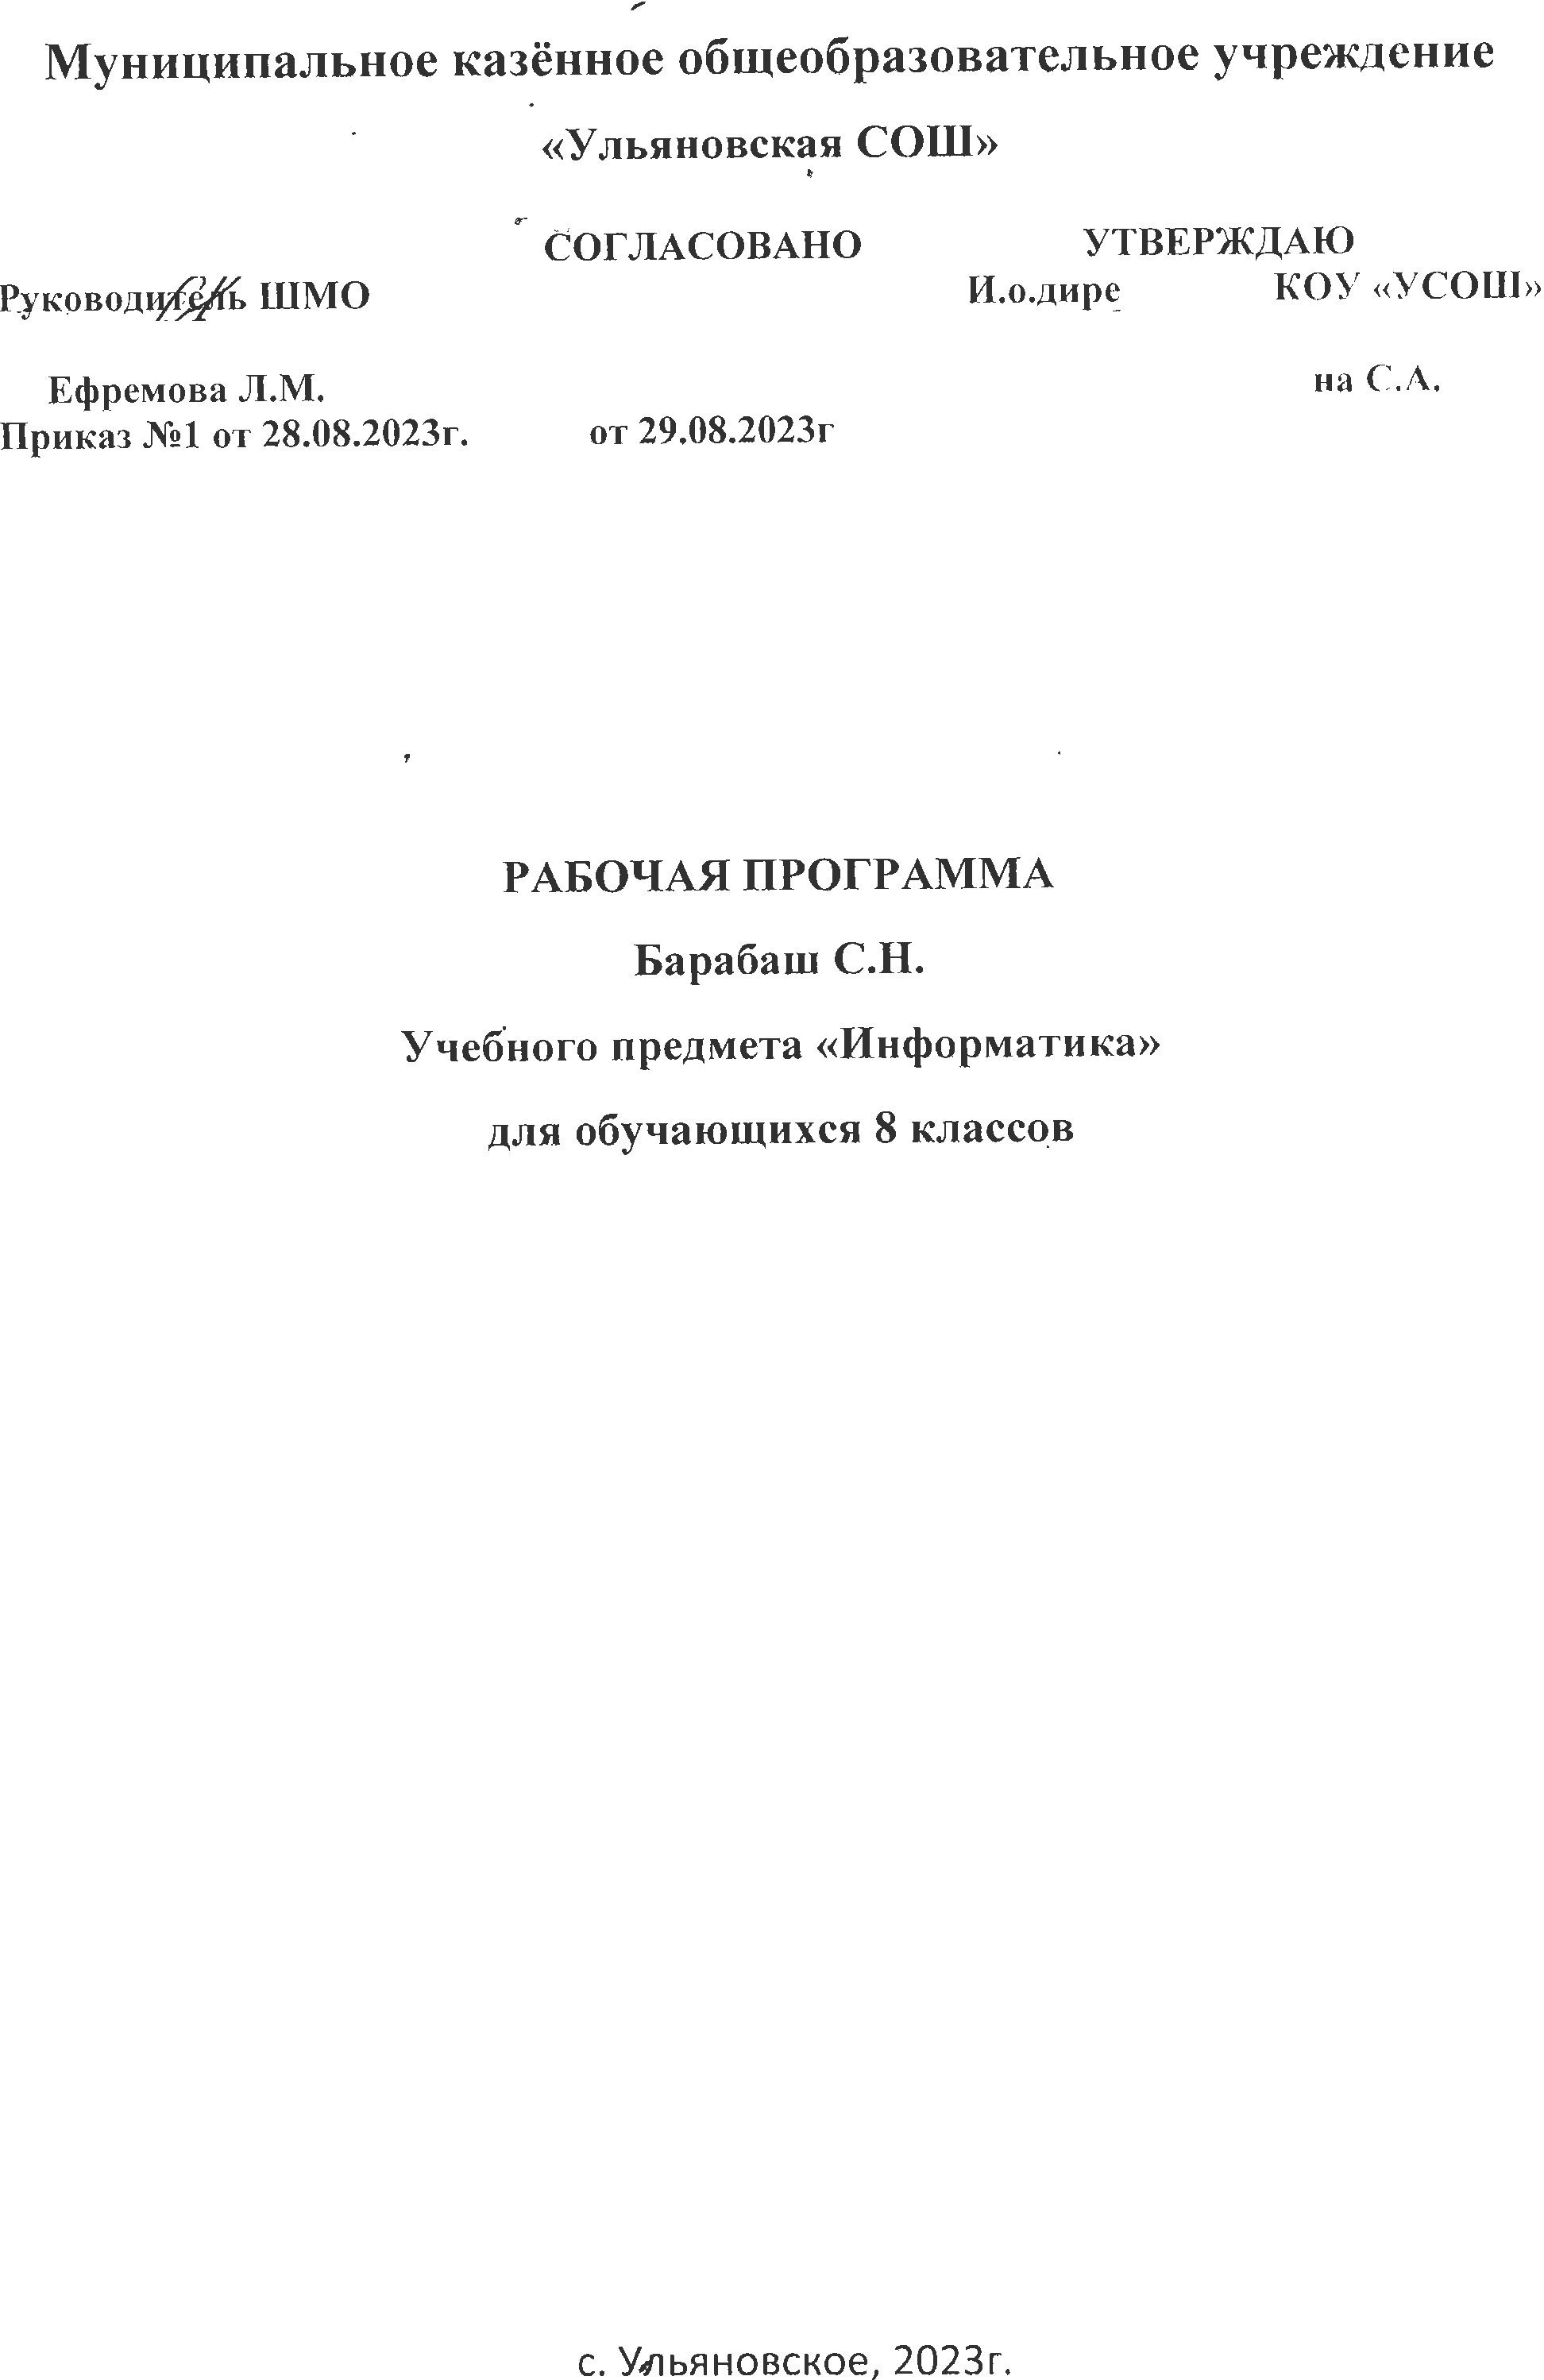

**ПОЯСНИТЕЛЬНАЯ ЗАПИСКА**

Рабочая программа по информатике для учащихся 8 класса составлена на основе:

* федерального государственного образовательного стандарта основного общего образования;
* федерального базисного учебного плана;
* примерной программы по информатике и информационным технологиям Министерства образования РФ (основное общее образование)
* примерной программы по информатике и информационным технологиям разработанной под руководством Н.Д. Угриновича (утверждена приказом Минобразования России от 09.03.04 № 1312).

Преподавание курса «Информатика и ИКТ» ориентировано на использование учебного и программно – методического комплекса, в который входит:

* Угринович Н.Д. Информатика и ИКТ: учебник для 8 класса. – М.: БИНОМ Лаборатория знаний 2013.
* Угринович Н.Д. Информатика УМК для основной школы. Методическое пособие для учителя. – М.: БИНОМ Лаборатория знаний 2012

Программа конкретизирует содержание предметных тем образовательного стандарта, дает распределение учебных часов по разделам курса и последовательность изучения разделов и тем учебного предмета с учетом межпредметных и внутрипредметных связей, логики учебного процесса образовательного учреждения, возрастных особенностей учащихся, определяет минимальный набор практических работ, необходимых для формирования информационно – коммуникационной компетентности учащихся, с учетом материально – технической базы и программного обеспечения школы. В течении года возможны коррективы календарно – тематического планирования, связанные с объективными причинами.

**Личностные, метапредметные и предметные результаты освоения информатики**

С введением ФГОС реализуется смена базовой парадигмы образования со «знаниевой» на «системно-деятельностную», т. е. акцент переносится с изучения основ наук на обеспечение развития УУД (ранее «общеучебных умений») на материале основ наук. Важнейшим компонентом содержания образования, стоящим в одном ряду с систематическими знаниями по предметам, становятся универсальные (метапредметные) умения (и стоящие за ними компетенции).

В основной школе предусматривается развитие описанных умений в учебной деятельности на материале предмета. В учебниках рассматривается развитие этих умений на содержательном учебном материале информатики. Для информатики характерно сочетание в пропорциональном соотношении основ теории с практическими умениями. Практические работы от небольших упражнений до комплексных заданий рассматриваются в основной школе через призму освоения средств информационных технологий как мощного инструмента познания окружающей действительности. При этом приоритет отдается освоению наиболее востребованных средств ИКТ и ПО во взаимосвязи с проблемным содержанием типичного класса задач, актуальным в какой-либо профессиональной отрасли.

Поскольку концентрический принцип обучения остается актуальным в основной школе, то развитие личностных и метапредметных результатов идет непрерывно на всем содержательном и деятельностном материале.

**Личностные результаты** – это сформировавшаяся в образовательном процессе система ценностных отношений учащихся к себе, другим участникам образовательного процесса, самому образовательному процессу, объектам познания, результатам образовательной деятельности. Основными личностными результатами, формируемыми при изучении информатики в основной школе, являются:

1. *Формирование целостного мировоззрения, соответствующего современному уровню развития науки и общественной практики, учитывающего социальное, культурное, языковое, духовное многообразие современного мира.*

Информатика, как и любая другая учебная дисциплина, формирует определенную составляющую научного мировоззрения. Она формирует представления учащихся о науках, развивающих информационную картину мира, вводит их в область информационной деятельности людей.

Формирование информационной картины мира происходит через:

* понимание и умение объяснять закономерности протекания информационных процессов в системах различной природы, их общность и особенности;
* умение описывать, используя понятия информатики, информационные процессы функционирования, развития, управления в природных, социальных и технических системах;
* анализ исторических этапов развития средств ИКТ в контексте развития общества.

1. *Формирование коммуникативной компетентности в общении и сотрудничестве со сверстниками, детьми старшего и младшего возраста, взрослыми в процессе образовательной, общественно полезной, учебно-исследовательской, творческой и других видов деятельности.*

Указанный возраст характеризуется стремлением к общению и совместной полезной деятельности со сверстниками.

Возможности информатики легко интегрируются с возможностями других предметов, на основе этого возможна организация:

* целенаправленного поиска и использования информационных ресурсов, необходимых для решения учебных и практических задач, в том числе с помощью средств ИКТ;
* анализа информационных процессов, протекающих в социотехнических, природных, социальных системах;
* оперирования с информационными объектами, их преобразования на основе формальных правил;
* применения средств ИКТ для решения учебных и практических задач из областей, изучаемых в различных школьных предметах, охватывающих наиболее массовые применения ИКТ в современном обществе.

1. *Приобретение опыта выполнения с использованием информационных технологий индивидуальных и коллективных проектов, таких как разработка программных средств учебного назначения, издание школьных газет, создание сайтов, виртуальных краеведческих музеев и т. д.*

Результаты совместной работы легко использовать для создания информационных объектов (текстов, рисунков, программ, результатов расчетов, баз данных и т. п.), в том числе с помощью компьютерных программных средств. Именно они станут основой проектной исследовательской деятельности учащихся.

4. *Знакомство с основными правами и обязанностями гражданина информационного общества.*

5. *Формирование представлений об основных направлениях развития информационного сектора экономики, основных видах профессиональной деятельности, связанных с информатикой и информационными технологиями.*

В контексте рассмотрения вопросов социальной информатики изучаются характеристики информационного общества, формируется представление о возможностях и опасностях глобализации информационной сферы. Учащиеся научатся соблюдать нормы информационной культуры, этики и права, с уважением относиться к частной информации и информационным правам других людей.

6. Формирование на основе собственного опыта информационной деятельности представлений о механизмах и законах восприятия и переработки информации человеком, техническими и социальными системами.

Освоение основных понятий информатики (информационный процесс, информационная модель, информационный объект, информационная технология, информационные основы управления, алгоритм, автоматизированная информационная система, информационная цивилизация и др.) позволяет учащимся:

* получить представление о таких методах современного научного познания, как системно-информационный анализ, информационное моделирование, компьютерный эксперимент; использовать необходимый математический аппарат при решении учебных и практических задач информатики;
* освоить основные способы алгоритмизации и формализованного представления данных.

**Метапредметные результаты** – освоенные обучающимися на базе одного, нескольких или всех учебных предметов способы деятельности, применимые как в рамках образовательного процесса, так и в других жизненных ситуациях. Основными метапредметными результатами, формируемыми при изучении информатики в основной школе, являются:

* развитие ИКТ-компетентности, т. е. приобретение опыта создания, преобразования, представления, хранения информационных объектов (текстов, рисунков, алгоритмов и т. п.) с использованием наиболее широко распространенных компьютерных инструментальных средств;
* осуществление целенаправленного поиска информации в различных информационных массивах, в том числе электронных энциклопедиях, сети Интернет и т. п., анализа и оценки свойств полученной информации с точки зрения решаемой задачи;
* целенаправленное использование информации в процессе управления, в том числе с помощью аппаратных и программных средств компьютера и цифровой бытовой техники;
* умения самостоятельно планировать пути достижения целей, в том числе альтернативные, осознанно выбирать наиболее эффективные способы решения учебных и познавательных задач; умения соотносить свои действия с планируемыми результатами, осуществлять контроль своей деятельности в процессе достижения результата, определять способы действий в рамках предложенных условий и требований, корректировать свои действия в соответствии с изменяющейся ситуацией;
* умение оценивать правильность выполнения учебной задачи и собственные возможности ее решения;
* владение основами самоконтроля, самооценки, принятия решений и осуществления осознанного выбора в учебной и познавательной деятельности;
* умения определять понятия, создавать обобщения, устанавливать аналогии, классифицировать, самостоятельно выбирать основания и критерии для классификации, устанавливать причинно-следственные связи, строить логическое рассуждение, умозаключение (индуктивное, дедуктивное и по аналогии) и делать выводы;
* умение создавать, применять и преобразовывать знаки и символы, модели и схемы для решения учебных и познавательных задач. Важнейшее место в курсе занимает тема «Моделирование и формализация», в которой исследуются модели из различных предметных областей: математики, физики, химии и собственно информатики. Эта тема способствует информатизации учебного процесса в целом, придает курсу «Информатика» межпредметный характер.

**Предметные результаты** включают в себя: освоенные обучающимися в ходе изучения учебного предмета умения специфические для данной предметной области, виды деятельности по получению нового знания в рамках учебного предмета, его преобразованию и применению в учебных, учебно-проектных и социально-проектных ситуациях, формирование научного типа мышления, научных представлений о ключевых теориях, типах и видах отношений, владение научной терминологией, ключевыми понятиями, методами и приемами. В соответствии с федеральным государственным образовательным стандартом общего образования основные предметные результаты изучения информатики в основной школе отражают:

* понимание роли информационных процессов в современном мире;
* формирование информационной и алгоритмической культуры; формирование представления о компьютере как универсальном устройстве обработки информации; развитие основных навыков и умений использования компьютерных устройств;
* формирование представления об основных изучаемых понятиях: информация, алгоритм, модель, и их свойствах;
* развитие алгоритмического и системного мышления, необходимых для профессиональной деятельности в современном обществе; развитие умений составить и записать алгоритм для конкретного исполнителя; формирование знаний об алгоритмических конструкциях, логических значениях и операциях; знакомство с одним из языков программирования и основными алгоритмическими структурами — линейной, ветвлением и циклической;
* формирование умений формализации и структурирования информации, выбора способа представления данных в соответствии с поставленной задачей (таблицы, схемы, графики, диаграммы) с использованием соответствующих программных средств обработки данных;
* формирование навыков и умений безопасного и целесообразного поведения при работе с компьютерными программами и в Интернете, умения соблюдать нормы информационной этики и права. Большое значение в курсе имеет тема «Коммуникационные технологии», в которой учащиеся не только знакомятся с основными сервисами Интернета, но и учатся применять их на практике.

**СОДЕРЖАНИЕ**

**Информация и информационные процессы (6 часов)**

Информация в живой и неживой природе. Техника безопасности в кабинете информатики. Информация в обществе и технике. Кодирование информации с помощью знаковых систем. Количество информации как мера уменьшения неопределенности знаний. Определение количества информации. Контрольная работа №1 по теме «Информация и информационные процессы»

**Кодирование текстовой и графической информации (4 часа)**

Кодирование текстовой информации. Пространственная дискретизация. Пр.р. "Кодирование графической информации". Растровые и векторные изображения на экране монитора Контрольная работа №2 по теме "Кодирование текстовой и графической информации"

**Кодирование и обработка звука, цифровых фото и видео (4 часа)**

Кодирование и обработка звуковой информации. Цифровое фото и видео. Пр.р. «Захват цифрового фото и создание слайд-шоу» Цифровое фото и видео.» Контрольная работа №3 по теме «Кодирование и обработка звука, цифровых фото и видео»

**Кодирование и обработка числовой информации (7 часов)**

Представление числовой информации с помощью систем счисления Двоичное кодирование чисел в компьютере. Пр.р. «Перевод чисел из одной системы счисления в другую с помощью калькулятора». Электронные таблицы. Относительные, абсолютные и смешанные ссылки в электронных таблицах. Построение диаграмм и графиков в электронных таблицах. Построение диаграмм и графиков в электронных таблицах. Контрольная работа №4 по теме «Кодирование и обработка числовой информации»

**Хранение, поиск и сортировка информации в базах данных (3 часа)**

Базы данных в электронных таблицах. Сортировка и поиск данных в электронных таблицах. Пр.р. «Сортировка и поиск данных в электронных таблицах». Контрольная работа №5 по теме «Хранение, поиск и сортировка информации в базах данных»

**Коммуникационные технологии и разработка Web-сайтов (10 часов)**

Передача информации. Локальные компьютерные сети. Локальные компьютерные сети. Пр.р. «Предоставление доступа к диску на компьютере, подключенном к локальной сети». Состав интернета. Адресация в Интернете. Маршрутизация и транспортировка данных по компьютерным сетям. Web-страницы и Web-сайты. Структура Web-страницы. Форматирование текста на Web-странице. Гиперссылки, списки и интерактивные формы на Web-страницах. Практическая работа «Разработка сайта с использованием языка разметки текста HTML». Контрольная работа № 6 по теме «Коммуникационные технологии и разработка Web-сайтов»